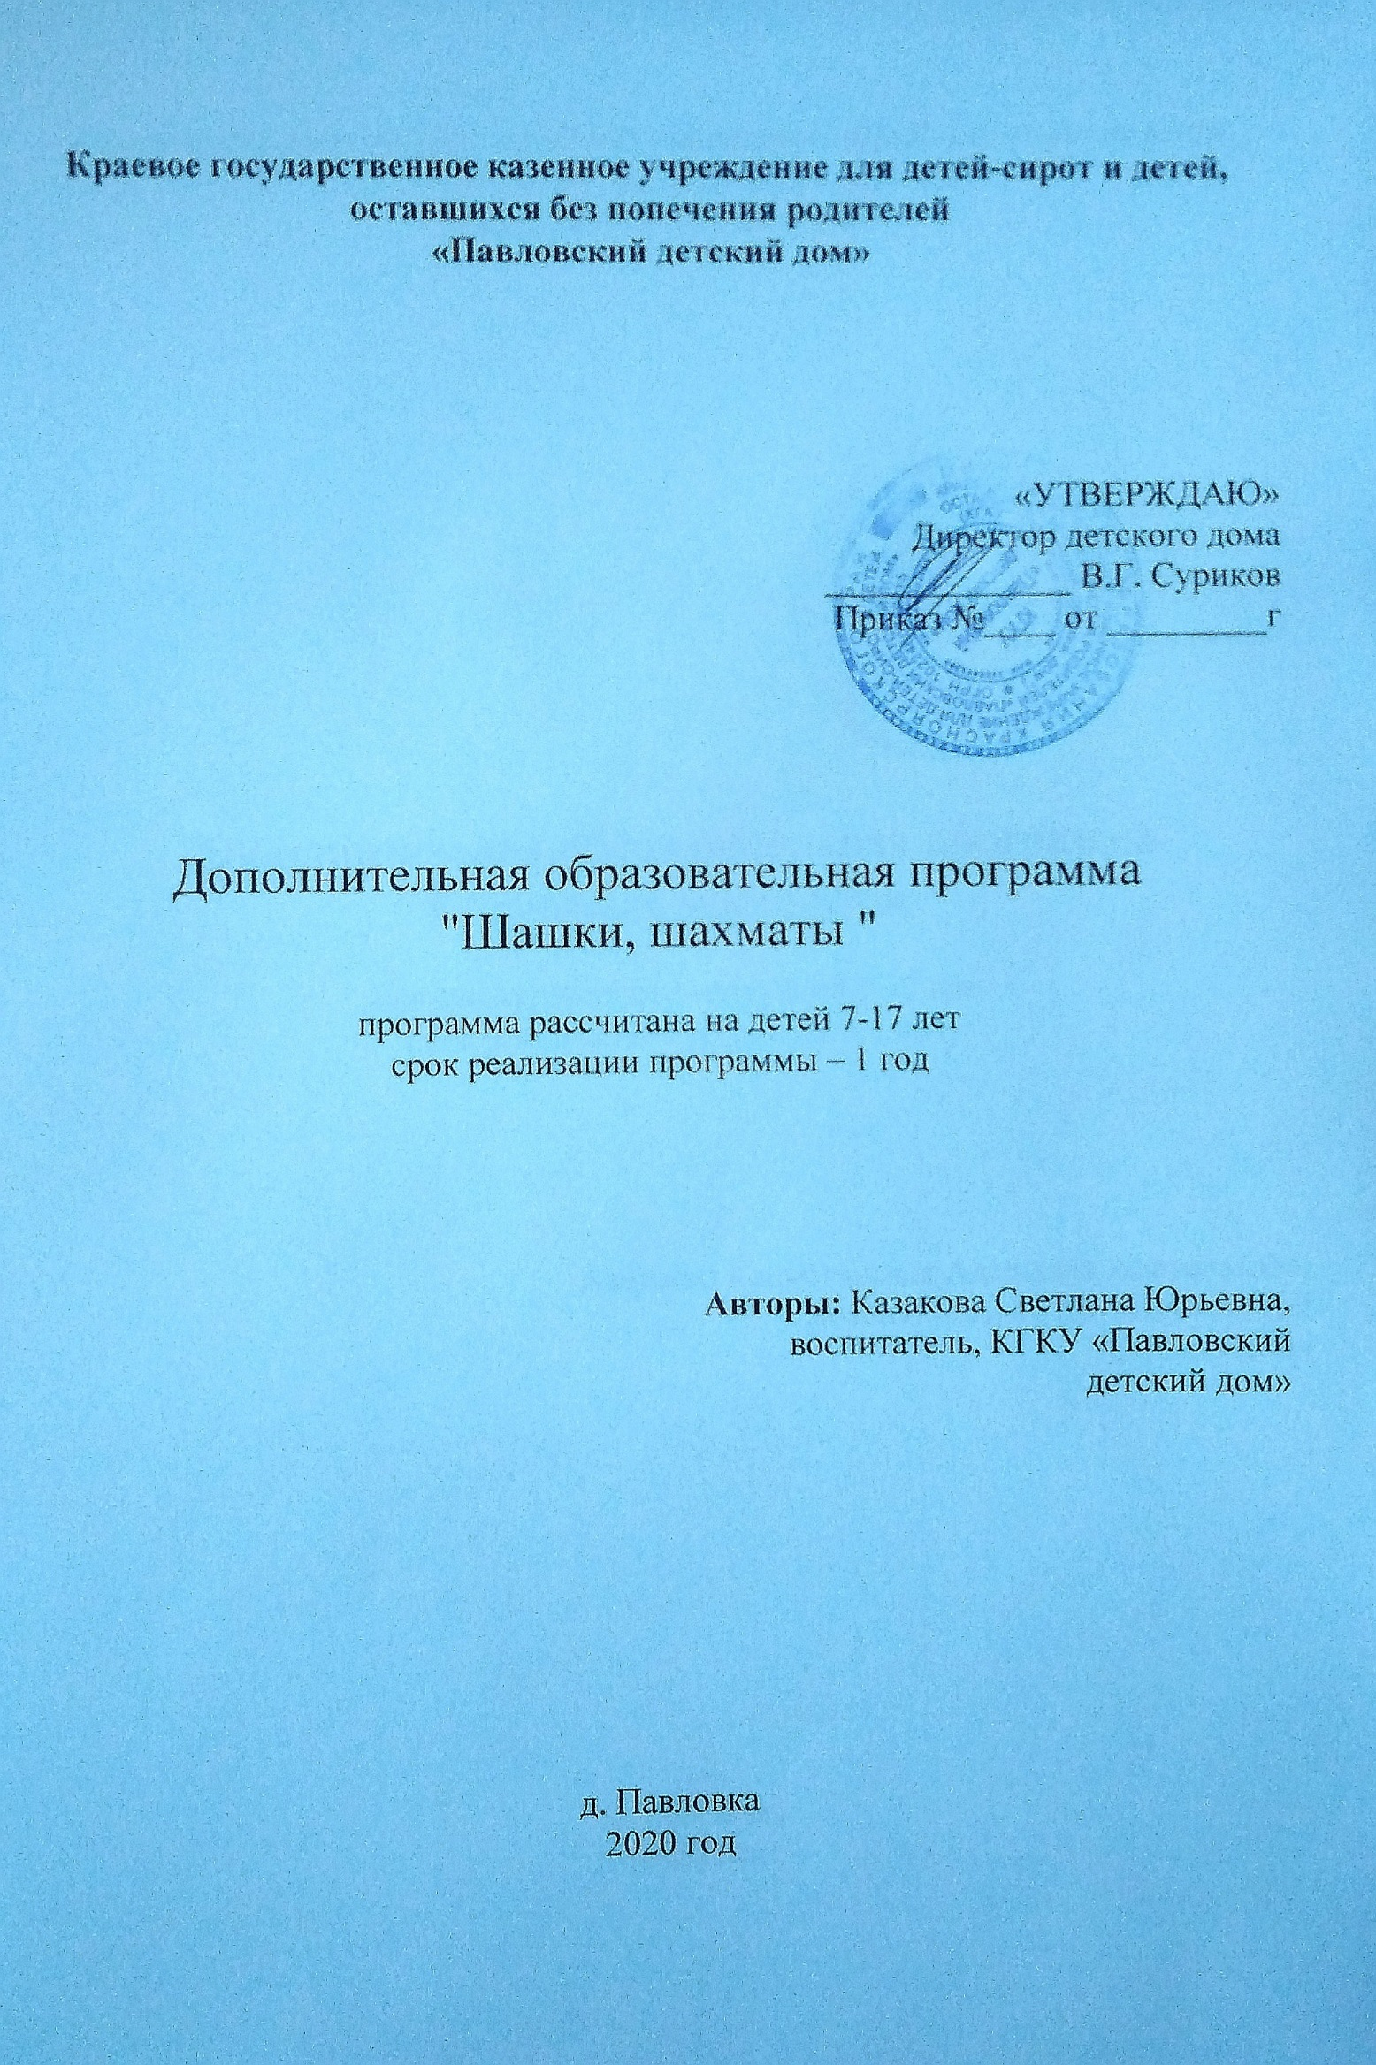
Пояснительная записка.
Игра в шахматы и шашки – очень мощный инструмент полноценного развития интеллекта ребенка в игровой форме. Для ребенка это не только игра, доставляющая много радости, но и эффективное средство самовоспитания. Обучение детей игры в шахматы и шашки способствует умению ориентироваться на плоскости; развитию мышления, внимательности, усидчивости, собранности, самостоятельности, запоминанию; учит сравнивать, обобщать.
Шашки и шахматы - замечательный повод для общения людей, способствующий углублению взаимопонимания, укреплению дружеских отношений. Не случайно девизом Всемирной шахматной федерации являются слова «Все мы одна семья». Шашечное и шахматное творчество научит детей использовать свою смекалку и в других областях человеческой деятельности, научить думать.
Отличительной особенностью рабочей программы является большой акцент на начальную подготовку детей, начинающих с «нуля».
Программа занятий кружка «Шашки-шахматы» предусматривает усвоение основ знаний по теории и практике игры в шашки и шахматы, приближает начинающего шашиста и шахматиста к умению мысленно рассуждать, анализировать, строить на шашечной и шахматной доске остроумные комбинации, предвидеть замыслы партнера.
Шахматная и шашечная игра дарят ребенку радость творчества и обогащают его духовный мир. Эти удивительные игры становятся средством воспитания и обучения, причем ненавязчивого, интересного, увлекательного.

Цель: Ознакомление воспитанников с основами теории и практики игры в шашки и шахматы.
Задачи:
1. Формировать представление о правилах игры.
2. Обучать простым комбинациям и ходам.
3. Учить ориентироваться на плоскости.
4. Учить производить расчеты на несколько ходов вперёд.
5. Приобщать детей к спортивно – творческой игре.
6. Формировать отношение к игре в шашки и шахматы как к интеллектуальному досугу в детском доме.
7. Воспитывать настойчивость, целеустремленность, находчивость, внимательность, уверенность, волю.
Направленность.
Программа шахматно-шашечного кружка имеет физкультурно-спортивную направленность. Все мероприятия программы нацелены на укрепление здоровья, формирование навыков здорового образа жизни и спортивного мастерства, морально-волевых качеств и системы ценностей с приоритетом жизни и здоровья.

Новизна, актуальность, педагогическая целесообразность.
Новизна данной образовательной программы опирается на понимание приоритетности воспитательной работы, направленной на развитие интеллекта спортсмена, его морально-волевых и нравственных качеств перед работой направленной на освоение предметного содержания. Поэтому практические занятия преобладают над теоретическими.
Актуальность образовательной программы определяется запросом со стороны детей на программы интеллектуально - спортивного развития.
В настоящее время важным элементом образовательной политики является формирование у ребёнка способности анализировать свои действия и действия других людей. Именно шахматы и шашки, как никакие другие виды спорта учат просчитывать и анализировать позиции свои и противника, каждый ход, который может стать решающим. И даже небольшая оплошность может привести либо к победе, либо к поражению.
Развитие не только интеллектуальных, но и коммуникативных способностей детей на основе их собственной деятельности также является отличительной чертой данной программы. Такой подход, направленный на социализацию и активизацию собственных знаний, актуален в условиях необходимости осознания себя в качестве личности, способной к самореализации именно в весьма уязвимом подростковом возрасте, что повышает и самооценку воспитанника, и его оценку в глазах окружающих.
В современном обществе целью развития детей является всестороннее гармоничное развитие личности. Игра - ведущий вид деятельности детей, в которой ребенок учится, развивается, растет. Тем ни менее, настольные игры уже давно уступили место компьютерным, за которыми дети готовы просиживать часами. Компьютер не заменит непосредственного живого общения. Дух партнёрства, товарищества, а позже и соперничества, который возникает при обучении, а затем во время настольных интеллектуальных игр, сложно переоценить. Настольные игры, одной из которых являются шашки, развивают у детей мышление, память. внимание, творческое воображение, наблюдательность, строгую последовательность рассуждений. На протяжении обучения дети овладевают важными логическими операциями: анализом и синтезом, сравнением, обобщением, обоснованием выводов.

Учебно-тематический план
№ | Темы | Количество занятий |  | Всего  часов
 |  | Теория | Практика
1 | История возникновения  шашечной игры. Знакомство с шашечной доской. | 1 |  | 1
2 | Азбука шашечной игры. |  | 1 | 1
3 | Правила шашечной игры. | 10мин | 50мин | 1
4 | Игра «Русские шашки» |  | 1 | 1
5 | Игра «Русские шашки» |  | 1 | 1
6 | Игра «Русские шашки» |  | 1 | 1
7 | Игра «Русские шашки» |  | 1 | 1
8 | Шашечный турнир «Наш  лучший шашист» 1тур |  | 2 | 2
9 | Игра «Поддавки» |  | 1 | 1
10 | Игра «Поддавки» |  | 1 | 1
11 | Игра «Уголки» |  | 1 | 1
12 | Игра «Уголки» |  | 1 | 1
13 | Игра «Уголки» |  | 1 | 1
14 | Игра «Уголки» |  | 1 | 1
15 | Шашечный турнир «Наш  лучший шашист» 2 тур |  | 2 | 2
16 | История возникновения  шахмат. | 1 |  | 1
17  18 | Знакомство с шахматной доской. Знакомство с шахматными фигурами.  Знакомство с шахматной доской. Знакомство с шахматными фигурами. | 1 | 1 | 1  1
19 | Знакомство с сильными и  слабыми фигурами в шахматах. | 1 |  | 1
20 | Знакомство с сильными и  слабыми фигурами в шахматах. |  | 1 | 1
21 | Знакомство с легкими и тяжелыми фигурами в шахматах. | 1 |  | 1
22 | Знакомство с легкими и тяжелыми фигурами в шахматах |  | 1 | 1
23 | Шах. Мат. |  | 1 | 1
24 | Шах. Мат. |  | 1 | 1
25 | Пат. Ничья. |  | 1 | 1
26 | Пат. Ничья. |  | 1 | 1
27 | Игра в шахматы. |  | 1 | 1
28 | Игра в шахматы. |  | 1 | 1
29 | Игра в шахматы. |  | 1 | 1
30 | Игра в шахматы. |  | 1 | 1
31 | Шахматный турнир «Наш  лучший шахматист» |  | 2 | 2
 | Итого: 36 занятий | 7 | 29 | 36

Организация занятий по шашкам и шахматам.
Занятия по шашкам и шахматам планируется проводить по принципу от простого объяснения к более сложному. Занятия проводятся комбинированным способом, чередуя элементы теоретической и практической новизны с игровыми и соревновательными навыками, а также с воспитательными мероприятиями. В процессе занятий шашками и шахматами дети получают целый комплекс полезных умений и навыков, необходимых в практической деятельности и жизни.

Формы и режим занятий.
- Занятия кружка проводятся 1 раза в неделю. Продолжительность занятия 60 минут.
- Занятия, включающие в себя специально подобранные игры, упражнения, задания.
- Соревнования.
- Самостоятельная деятельность детей.

Формы проведения итогов реализации программы:
- творческий отчет воспитателя-руководителя;
- участие в районных соревнованиях «Шашки – шахматы»;
- организация тренировочных туров, викторин, соревнований.
Результатом освоения программы являются целевые ориентиры:
- знание шахматных и шашечных терминов;
- знание названий шахматных фигур;
- знание и выполнение правил шашечной и шахматной игры;
- умение ориентироваться на шашечной и шахматной досках;
- правильно расставлять шашки и шахматные фигуры перед игрой;
- умение перемещать фигуры по горизонтали, вертикали, диагонали;
- умение решать элементарные задачи на взятие и защиту фигур;
- умение преодолевать волнение перед игрой и соревнованиями;
- умение общаться и договариваться со сверстниками;
- сформированность ряда качеств: усидчивость, сосредоточенность, последовательность рассуждений, изобретательность, умение анализировать, абстрактно и логически мыслить, применять ассоциативную фантазию.
Используемая литература.
"Середина игры в русские шашки" Б. М. Блиндер, А. А. Косенко, 2005 г.
"Азбука шашек" А. С. Ляховский, Н.В. Курилович, 2005 г.
«Тактика в русских шашках». Б.Миротин, И. Козлов. 2002 г.
«Сборник комбинаций» В.К. Погрибной, 2007 г.
«Немного о шашкам, но по существу» А.Я.Вирный, 2009 г.
«Курс шашечных дебютов» В.С. Литвинович, Н.Н. Негра, 1985 г.
«Ловушки в начале партии» Ю.Н. Козырев, 1992 г.

